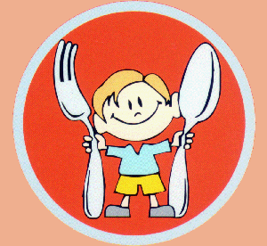

**Выполнил: ученик 3 Б класса МОУ СОШ №2**

**Торопцев Степан Владимирович**

**г.Темрюк ул. Чернышевского д.41**

**тел. 86148 -4-29-14**

**Конкурс семейной фотографии**

**Разговор о правильном питании**

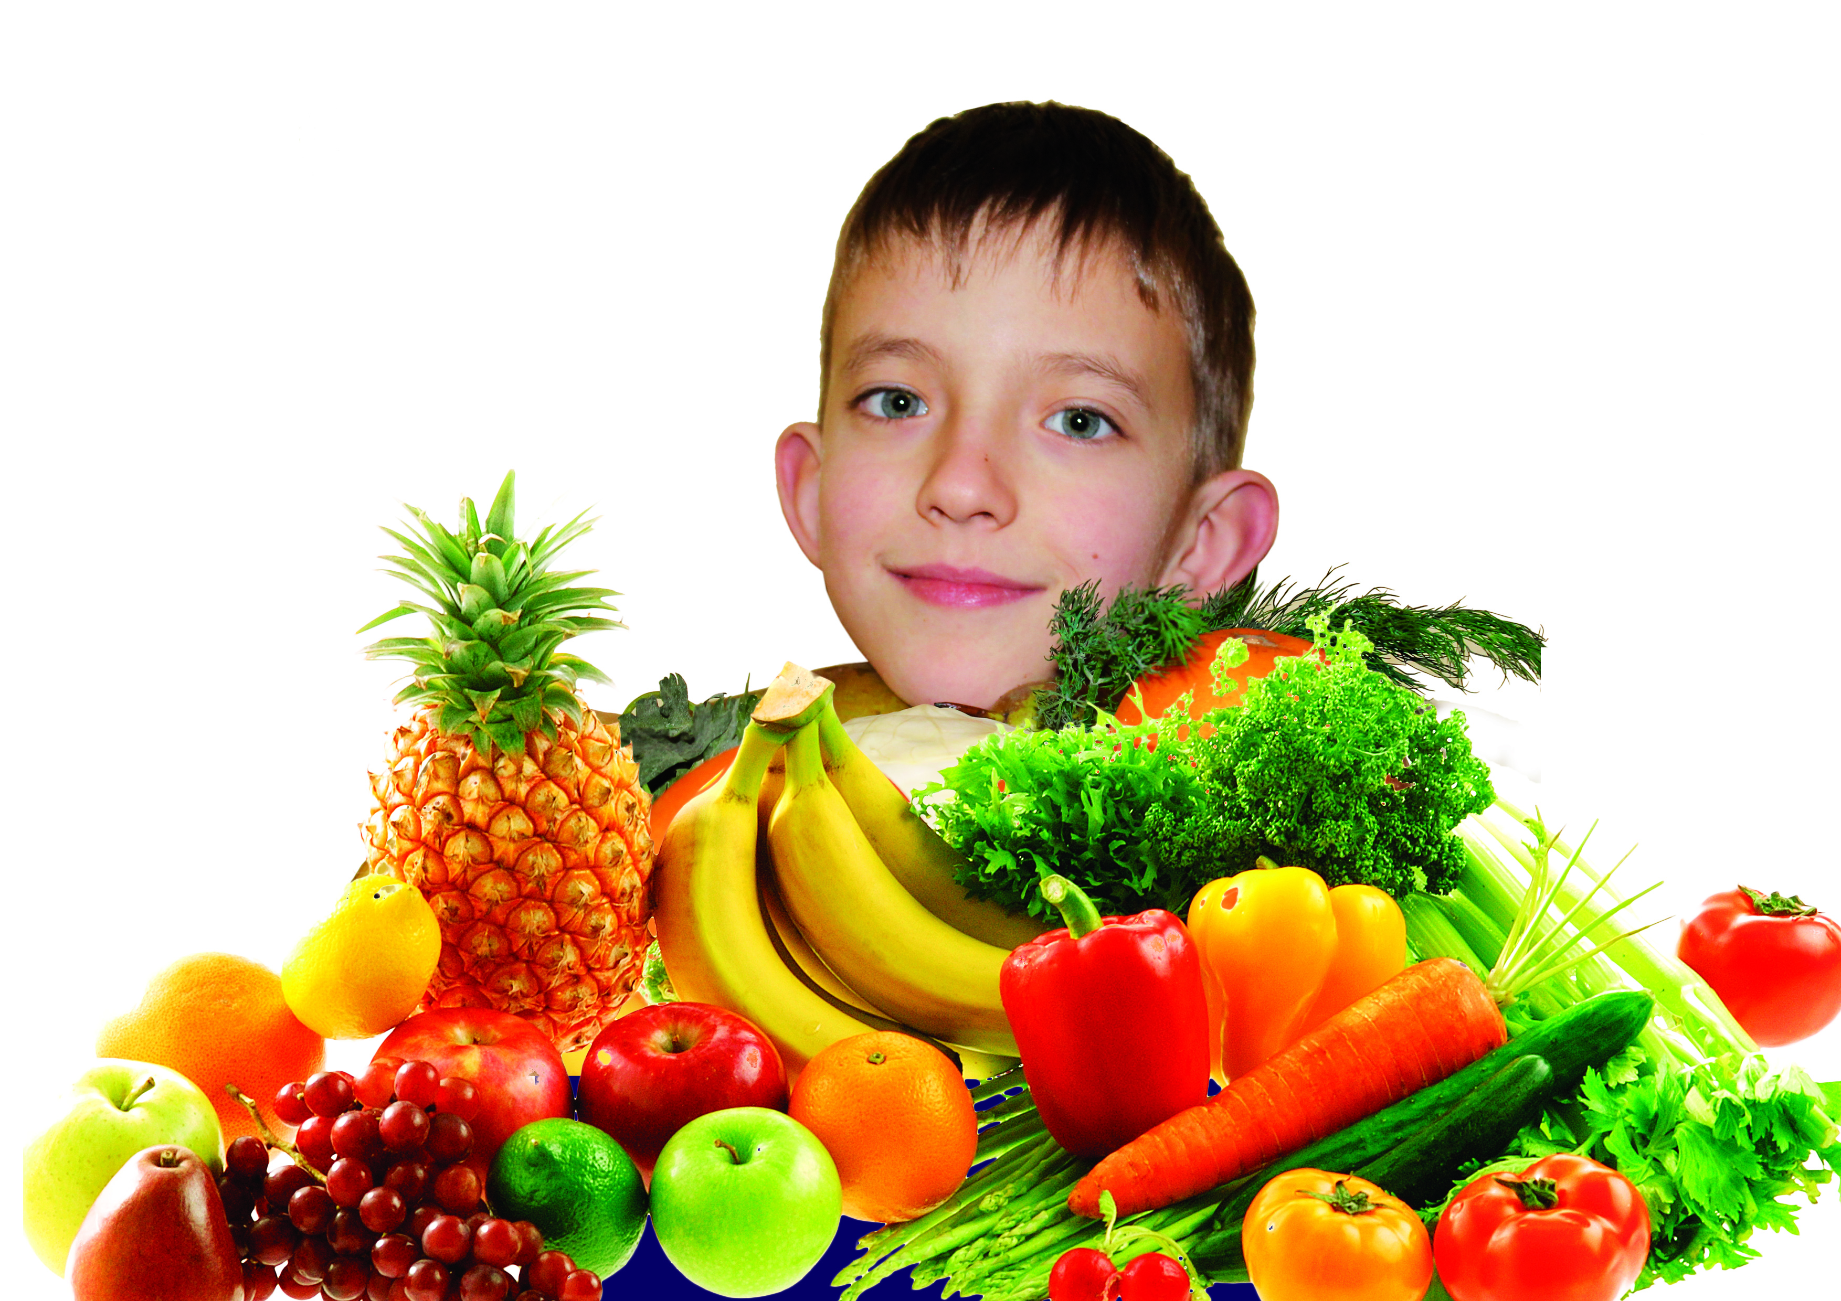

**Здоровое питание-это  
рациональное питание**

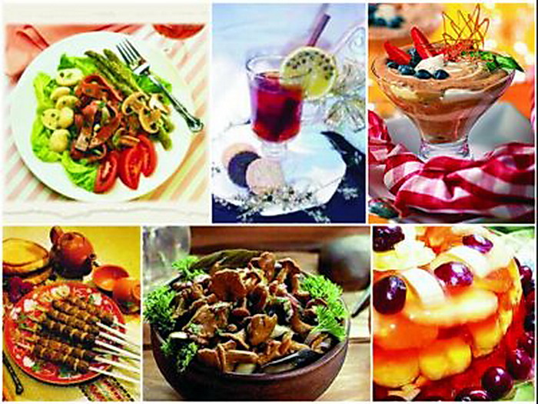

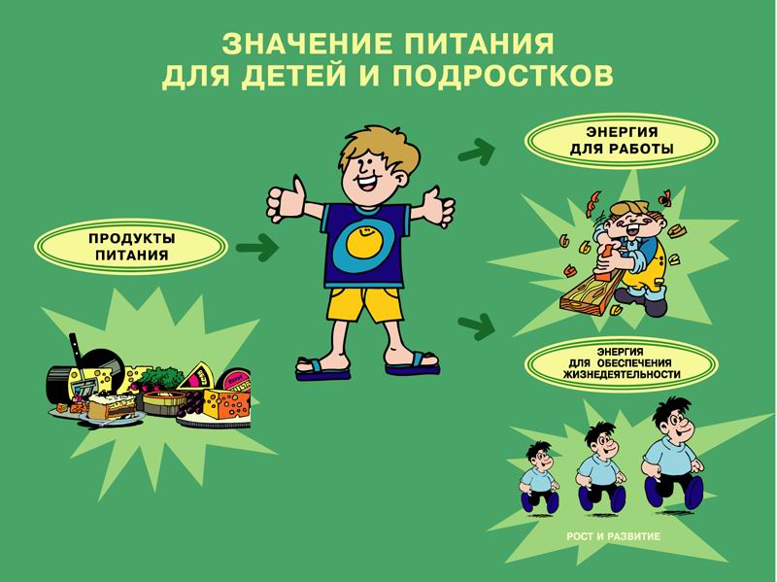



**Пирамида здорового питания**

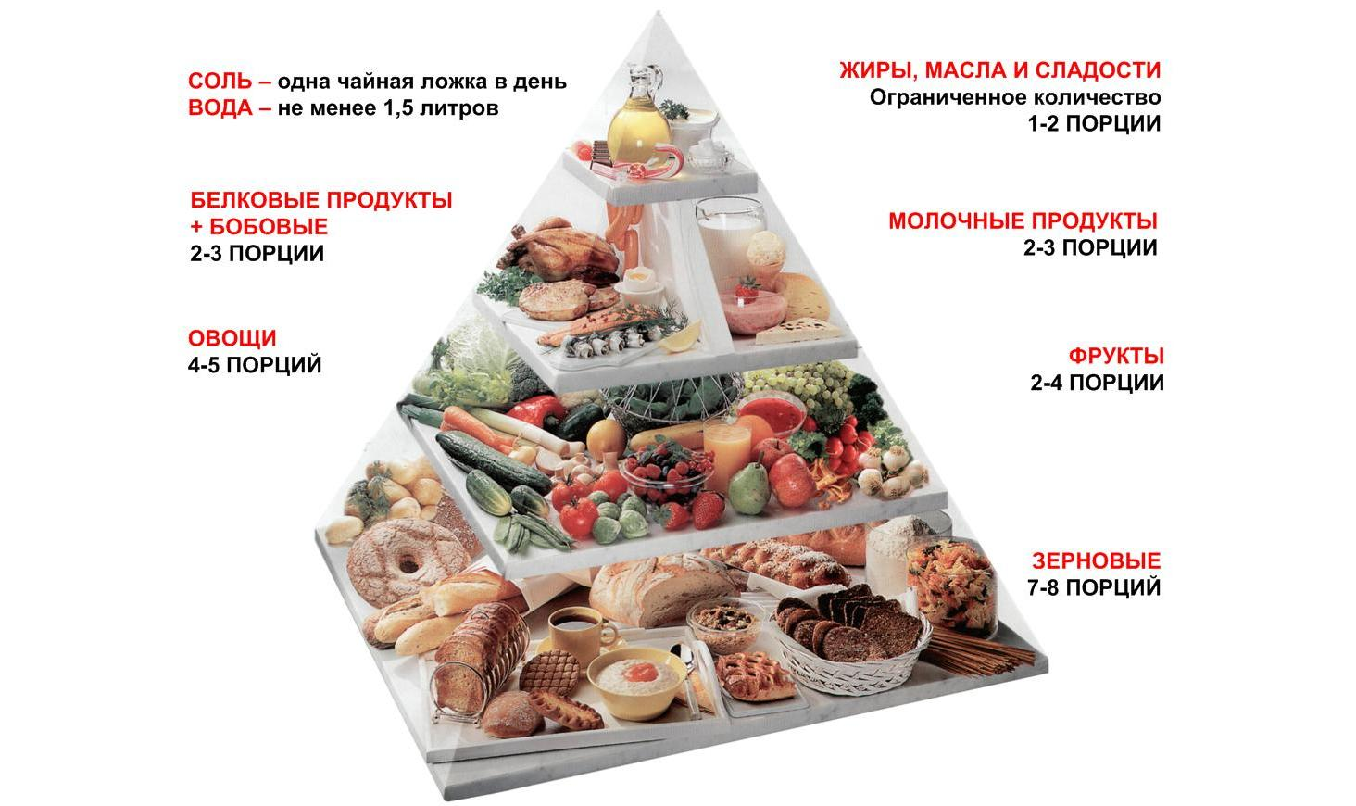

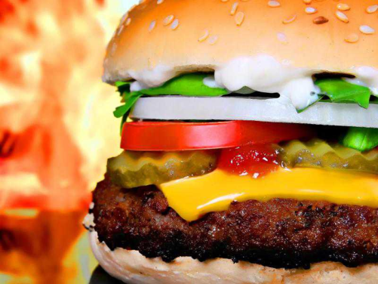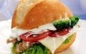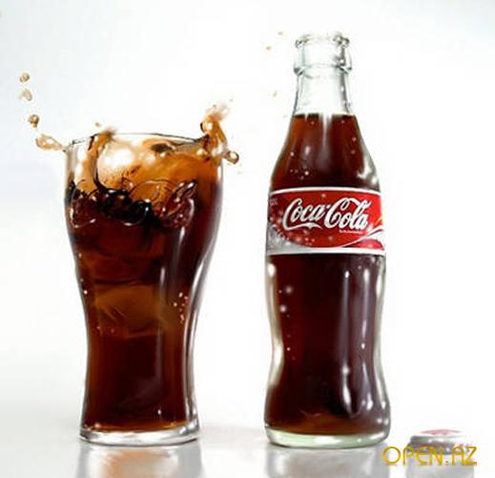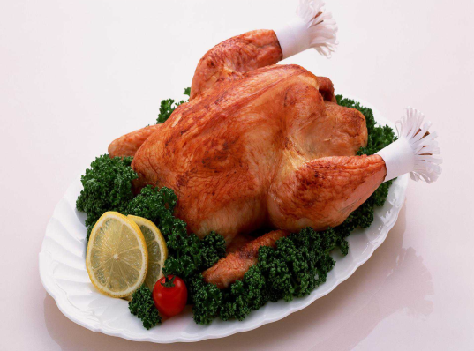

**Это вредно! Это яд!**

**Это полезно!**

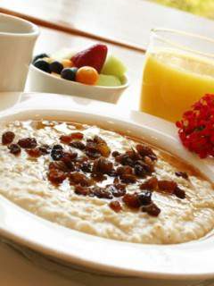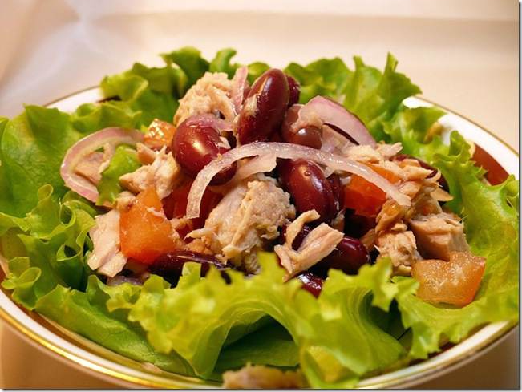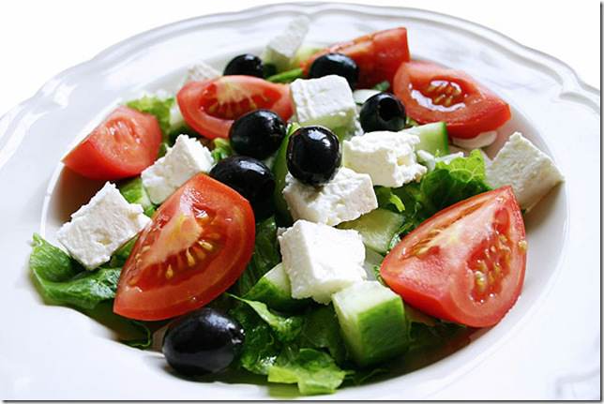

***Это полезно!***

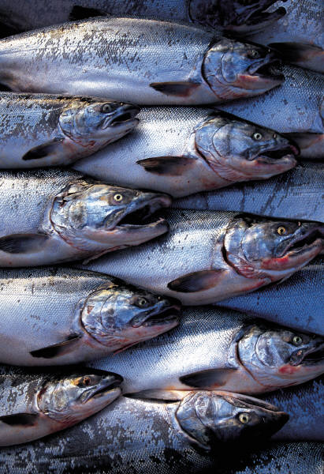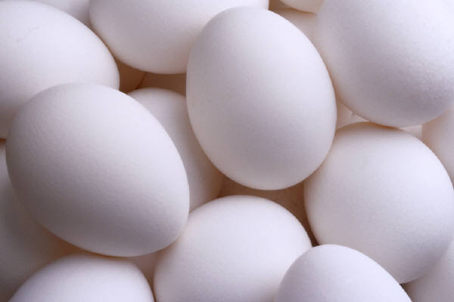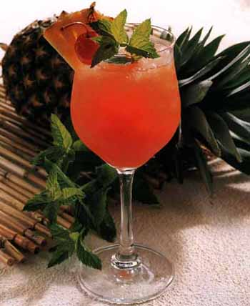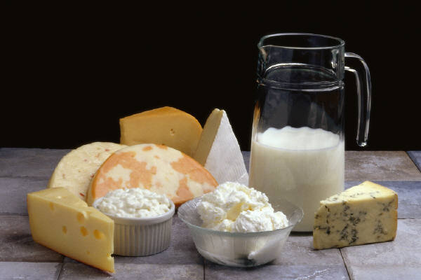

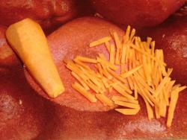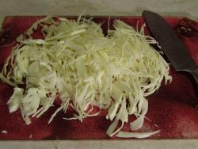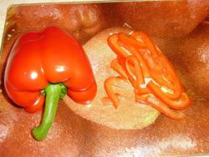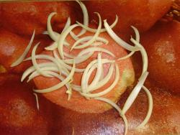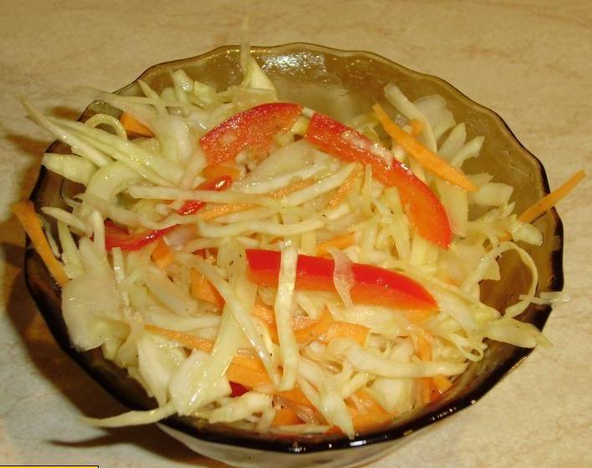

**Мои любимые блюда!**

***Просто кладезь витамин!***

***Салат «Витаминный»***

Состав: капуста белокочанная, морковь, перец болгарский, лук репчатый, растительное масло.

**Мои любимые блюда!**

***Суп пюре из овощей***

Состав: капуста белокочанная, морковь, картофель, лук репчатый, овощной бульон.

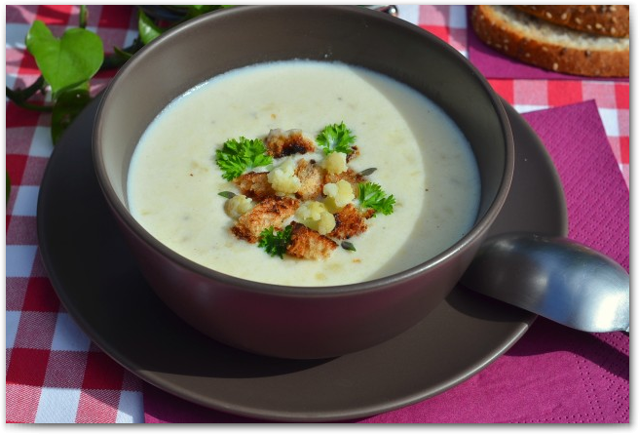

***Очень-очень вкусно и полезно!***

**Мои любимые блюда!**

***Щука запеченная в фольге***

Состав: филе свежей щуки, морковь, лук репчатый, лимон.

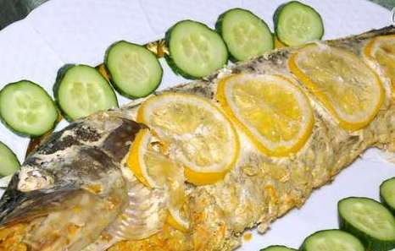

***Сам поймал – сам приготовил!***

**ЗАПОМНИТЕ!!!**

**Мы едим для того, чтобы жить, а не живем для того, чтобы есть.**

**БУДЬТЕ ЗДОРОВЫ!**

**СТАНОВИТЕСЬ ЗДОРОВЫМИ!**

**ОСТАВАЙТЕСЬ ЗДОРОВЫМИ!**

